**Урок по физической культуре. Круговая тренировка.**

МАОУ Правдинская средняя общеобразовательная школа №2

с углубленным изучением отдельных предметов

Пушкинского муниципального района.

Учитель физической культуры: Ермакова Елена Владимировна

**Урок по физической культуре в 6 классе.**

**Тема:** легкая атлетика

**Тип урока:** круговая тренировка

Круговая тренировка является эффективным средством физического воспитания учащихся. Повышается моторная плотность урока. Я активно применяю этот метод на стадии закрепления или совершенствования двигательных навыков.

**Цель:**

1. Укрепление здоровья, развитие физических качеств путем круговой тренировки

2.Совершенствование метание мяча в цель

3. Совершенствование техники выполнения тройного прыжка

**Задачи:**

1.Закрепить навыки учащихся в выполнении метания мяча, тройного прыжка с использованием круговой тренировки.

2. Развивать физические качества, способствовать формированию правильной осанки.

3.Воспитывать волевые качества, уверенность, самостоятельность, организованность и трудолюбие.

Педагогические технологии: групповая, игровая, здоровьесберегающая.

**Инвентарь**: скакалки, теннисные мячи, гимнастические маты.

**Место проведения**: спортзал

**Подготовительная часть**

1.Построение и сообщение задач урока.

2. Строевые упражнения.

3. Разминка: ходьба на носках, ходьба на пятках, на внешней стороне стопы, на внутренней стороне стопы.

4.Разминочный бег – 4 минуты.

5. ОРУ

**Основная часть – 30 минут**

1.Инструкция техника безопасности на каждой станции. Объяснение и показ упражнений на каждой станции. Класс разделить на четыре группы. В каждой группе назначить командира. Метод круговой тренировки включает в себя работу с определенным спортивным инвентарем на специально подготовленных учебных местах за определенное время.

**1 станция**. Метание мяча в вертикальную цель . Каждому ребенку дается три попытки. Как только все учащиеся выполнили упражнение все группы переходят на следующую станцию по кругу.

**2 станция**. Тройной прыжок с места . Учащиеся выполняют упражнения по очереди на дальность. Для достижения высокого результата в тройном прыжке важно активно выполнять отталкивания в сочетании с активным махом, и стараясь удлинить полетную фазу, а не ставить быстро маховую ногу на место отталкивания.

**3 станция**. Прыжки через скалку. Учащиеся выполняют 30 прыжков вперед – отдых 20 секунд, 20 прыжков назад – отдых 20 секунд. Данное упражнение выполняется 3 раза.

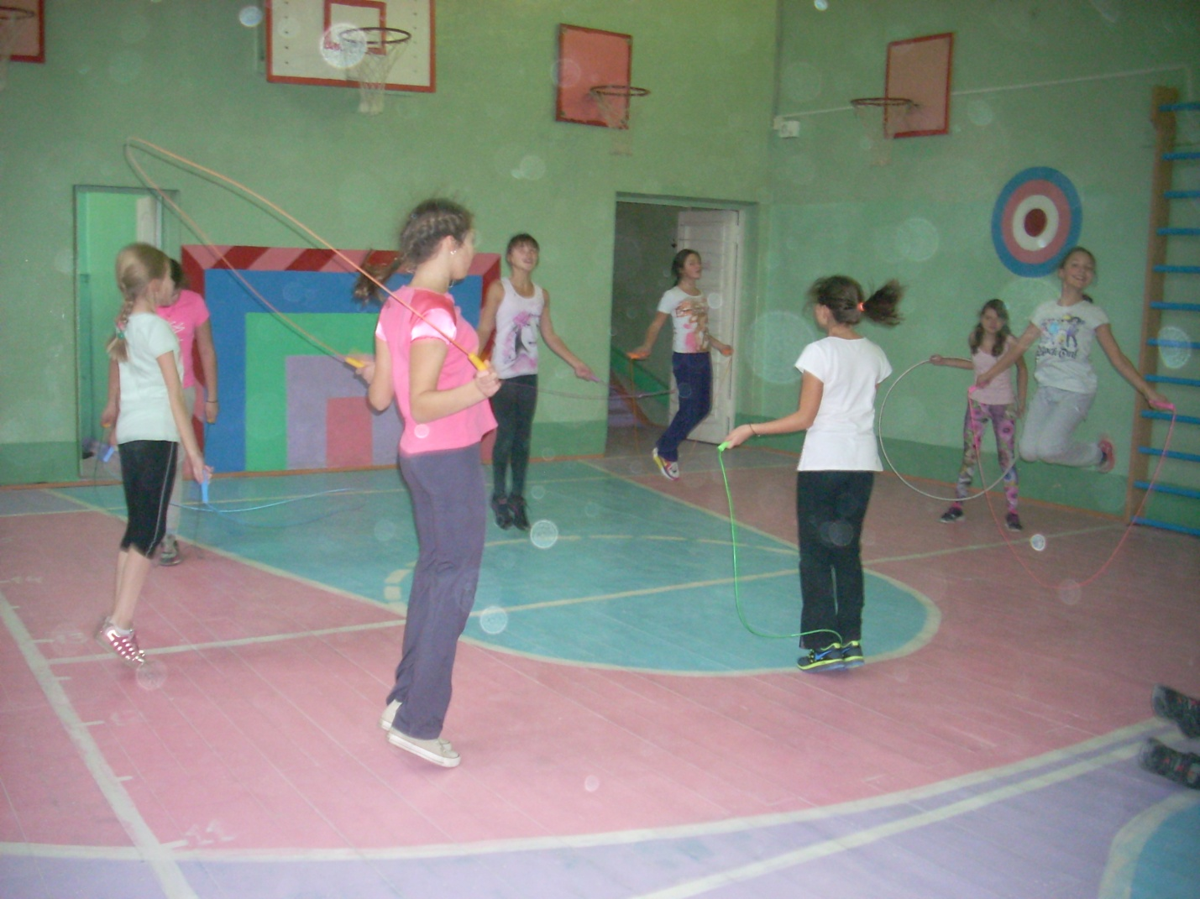

**4 станция**. Силовая гимнастика на матах.

1)Лежа на спине, круговое движение ногами – 30 раз.

2)Лежа на животе, руки за головой, поднимание и опускание туловища прогибая спину – 15 раз.

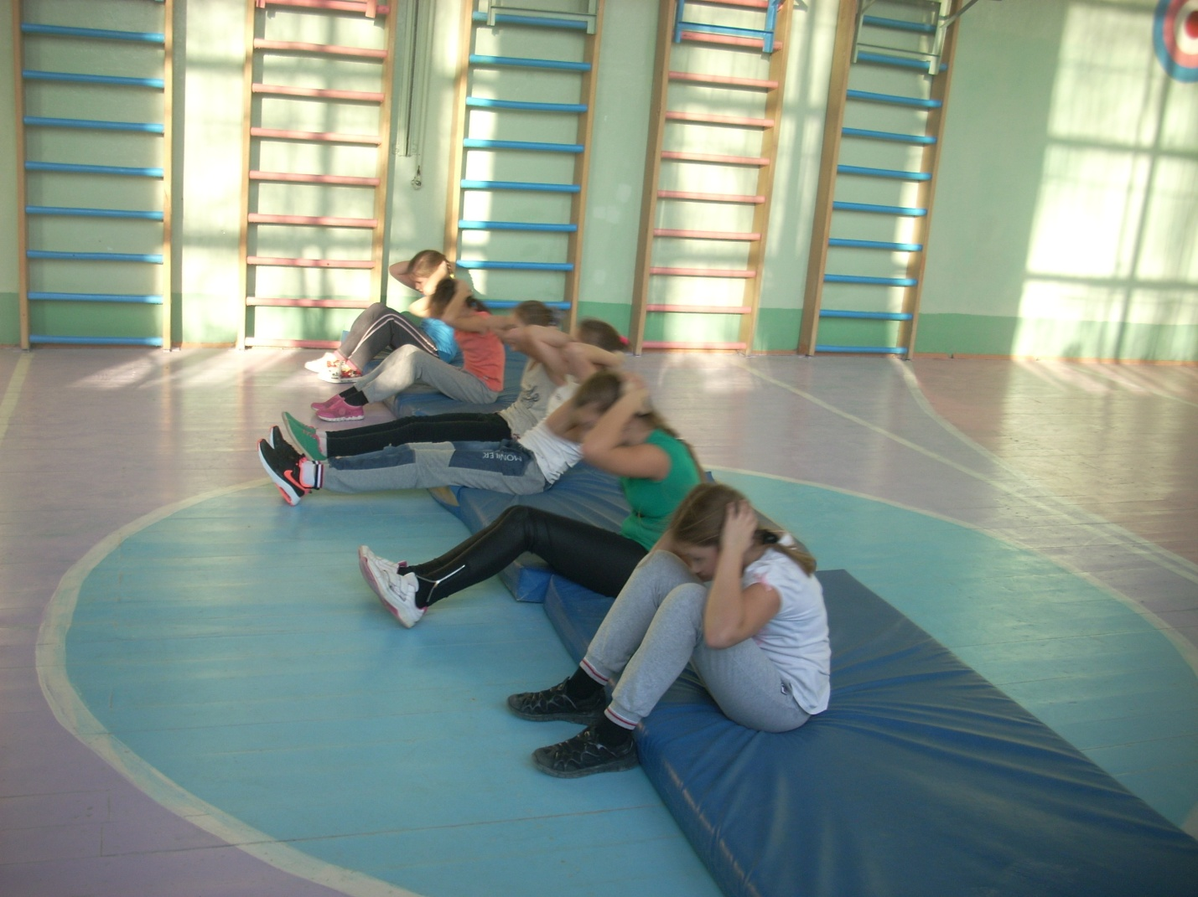

3)Лежа на спине, сгибание и разгибание ног и туловища с захватом руками голени – 15 раз.

4) Лежа на спине, скрещивающиеся движения прямыми ногами – 15 раз.

5) Лежа на спине, руки за головой, поднять туловище и вернуться в исходное положение – 15 раз.

Отдых между упражнениями 20 секунд.

Игра «Перестрелка» - 5 минут. Учащиеся делятся на 2 команды, играют двумя мячами.

**Заключительная часть.**

Построение. Упражнение на дыхание. Подведение итогов урока.

**Заключение**. Круговой метод позволяет выполнять одно из главных требований к уроку – образовательной направленности в сочетании с высокой моторной плотностью, дает возможность учащимся приобретать знания, совершенствовать физические качества, формировать отдельные умения и навыки.